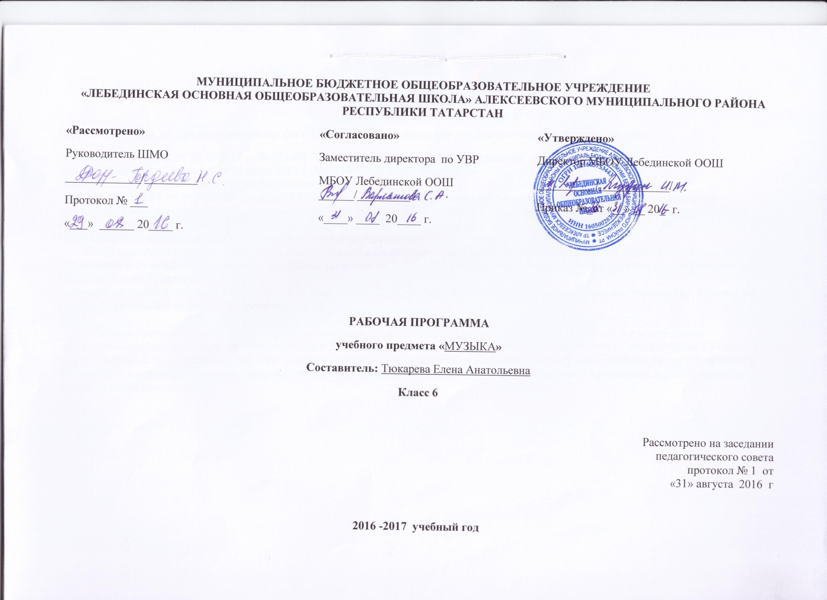

Рабочая программа по предмету «Музыка» для 6 классаcоставлена на основе следующих нормативных документов:
- Федерального закона от 29.12.2012 г. №-273 ФЗ "Об образовании в Российской Федерации":
- закона Республики Татарстан от 22 июля 2013 г. №68-3 РТ "Об образовании":
-Федерального государственного образовательного стандарта ООО (2010 г.),
- Приказа МОиН РТ от 19.08.2015 г. исх. 1055/15 «Об утверждении методических рекомендаций по проектированию содержания организационного раздела основной образовательной программы основного общего образования для общеобразовательных организаций РТ»:
- Основной образовательной программы основногообщего образования МБОУ Лебединской ООШ;
- Учебного плана Муниципального бюджетного общеобразовательного учреждения Лебединской основной общеобразовательной школы Алексеевского муниципального района Республики Татарстан на 2016 - 2017 учебный год (утвержденного решением педагогического совета Протокол №1. от 31 августа 2016года);
авторской программы «Музыка 5-7» авторов Г.П. Сергеевой, Е.Д. Критской, «Программы общеобразовательных учреждений. Музыка 1-7 классы. Искусство 8-9 классы»- М. Просвещение, 2007.

Рабочая программа по музыке для 6 классов составлена в соответствии с количеством часов, указанных в учебном плане образовательных учреждений общего образования, в Учебном плане МБОУ Лебединской СОШ. Предмет «Музыка» изучается в 6 классе в объеме 35 часов в год (1 час в неделю). Курс нацелен на изучение многообразных взаимодействий музыки с жизнью, природой, обычаями, литературой, живописью, историей, психологией музыкального восприятия, а также с другими видами и предметами художественной и познавательной деятельности.

Требования к уровню подготовки учащихся 6 класса
Знать/понимать:
- специфику музыки как вида искусства;
- значение музыки в художественной культуре и ее роль в синтетических видах творчества;
- основные жанры народной и профессиональной музыки;

- основные формы музыки;
- характерные черты и образцы творчества крупнейших русских и зарубежных композиторов;
- виды оркестров, названия наиболее известных инструментов;
- имена выдающихся композиторов и исполнителей;
Уметь:
- эмоционально – образно воспринимать и характеризовать музыкальные произведения;
- узнавать на слух изученные произведения русской и зарубежной классики;
- выразительно исполнять соло (с сопровождением и без сопровождения);
- выявлять общее и особенное при сравнении музыкальных произведений на основе полученных знаний об интонационной природе музыки;
- распознавать на слух и воспроизводить знакомые мелодии изученных произведений инструментальных и вокальных жанров;
- различать звучание отдельных музыкальных инструментов, виды хора и оркестра.
Использовать приобретенные знания и умения в практической деятельности и повседневной жизни для:
- певческого музицирования дома, в кругу друзей и сверстников, на внеклассных и внешкольных музыкальных занятиях, школьных праздниках;
- размышления о музыке и ее анализа, выражения собственной позиции относительно прослушанной музыки;
- музыкального самообразования: знакомства с литературой о музыке, слушания музыки в свободное от уроков время.

Содержание тем учебной программы предмета «Музыка» 6 класс
№  п/п | Название темы (раздела) | Содержание темы (раздела) | Кол-во ч.
1 | Мир образов вокальной и инструментальной музыки | Лирические, эпические, драматические образы. Единство содержания и формы. Многообразие жанров вокальной музыки (песня, романс, баллада, баркарола, хоровой концерт, кантата т др.).песня, ария, хор в оперном спектакле. Единство поэтического текста и музыки. Многообразие жанров инструментальной музыки: сольная, ансамблевая, оркестровая. Сочинения для фортепиано, органа, арфы, симфонического оркестра, синтезатора.  Музыка Древней Руси. Образы народного искусства. Фольклорные образы в творчестве композиторов. Образы русской духовной и светской музыки (знаменный распев, партесное пение, духовный концерт). Образы западноевропейской духовной и светской музыки (хорал, токката, фуга, кантата, реквием). Полифония и гомофония.  Авторская песня – прошлое и настоящее. Джаз – искусство XX в. (спиричуэл, блюз, современные джазовые обработки).  Взаимодействие различных видов искусства в раскрытии образного строя музыкальных произведений. Использование различных форм музицирования и творческих заданий в освоении содержания музыкальных образов. | 16
2 | Мир образов камерной и симфонической музыки | Жизнь- единая основа художественных образов любого вида искусства. Отражение нравственных исканий человека, времени и пространства в музыкальном искусстве. Своеобразие и специфика художественных образов камерной и симфонической музыки. Сходство и различие как основной принцип развития и построения музыки. Повтор (вариативность, вариативность), контраст. Взаимодействие нескольких музыкальных образов на основе их сопоставления, столкновения, конфликта.  Программная музыка и ее жанры (сюита, вступление к опере, симфоническая поэма, увертюра фантазия, музыкальные иллюстрации и др.). Музыкальное воплощение литературного сюжета. Выразительность и изобразительность музыки. Образ – портрет, образ- пейзаж и др. Непрограммная музыка и ее жанры: инструментальная миниатюра (прелюдия, баллада, этюд, ноктюрн), струнный квартет, фортепианный квинтет, концерт, концертная симфония, симфония – действо и др.  Современная трактовка классических сюжетов и образов: мюзикл, рок- опера, киномузыка.  Использование различных форм музицирования и творческих заданий в освоении учащимися содержания музыкальных образов. | 19

Количество часов по учебному плану
В неделю – 1час
В год – 35 часов
 | 1 четверть | 2 четверть | 3 четверть | 4 четверть | итого
Количество часов | 9 | 7 | 10 | 9 | 35
Тестирование |  | 1 |  | 1 | 2

КАЛЕНДАРНО-ТЕМАТИЧЕСКОЕ ПЛАНИРОВАНИЕ
№ п/п | Тема урока |  |  |  | Дата
Воздействие музыки на человека
1 | Удивительный мир музыкальных образов
2 | Образы романсов и песен русских композиторов.
3 | Два музыкальных посвящения
4 | Портрет в музыке и живописи
5 | «Уноси мое сердце в звенящую даль...»
6 | Музыкальныйобраз и мастерство исполнителя
7 | Обряды и обычаи в фольклореи в творчествекомпозиторов
8 | Образы песензарубежныхкомпозиторов.Искусство прекрасного пения
9 | Мир старинной песни
10 | Народное искусство ДревнейРуси
11 | Русская духовная музыка
12 | «Фрески СофииКиевской»
13 | Симфония«Перезвоны» В.Гаврилина.Молитва
14 | «Небесное иземное» в музыке И. С. Баха
15 | Образы скорбии печали
16 | Фортунаправит миром
В чем сила музыки
17 | Джаз –искусствоXX века
18 | Вечные темыискусстваи жизни
19 | Могучее царство Ф. Шопена
20 | Ночной пейзаж
21 | Инструментальный концерт
22 | «Космический пейзаж». «Быть может, вся природа – мозаика цветов?» Картинная галерея
23 | Образы симфонической музыки
24 | Образы симфонической музыки
25 | Симфоническоеразвитие музыкальных образов. «В печали весел, а в веселье  печален». Связь времен.
26
27 | Программная увертюра Бетховена«Эгмонт».
28
29 | Увертюра-фантазияПИ.Чайковского «Ромео и Джульетта»
30 | Увертюра-фантазияПИ.Чайковского «Ромео и Джульетта»
31 | Мир музыкального театра
32 | Мир музыкального театра
33 | Образы  киномузыки
34
35 | Обобщение темы по II разделу.

Список научно-методического обеспечения.
1.Федеральный государственный образовательный стандарт основного общего образования (приказ Минобрнауки РФ № 1897 от 17 декабря 2010г.)
2.Примерная программа по музыке. Примерные программы по учебным предметам. «Музыка 5-7 классы» – М. : Просвещение, 2011.
3.Программа для общеобразовательных учреждений «Музыка. 5-7 классы» авт.Е.Д. Критская, Г.П. Сергеева, Т.С. Шмагина – М.: Просвещение, 2011.
4. Рабочая программа «Музыка» 5-7 класс авт. Е.Д. Критская, Г.П.Сергеева, Т.С.Шмагина, М.: © составление 2012Просвещение, 2011г.
5. Уроки музыки. 5-7 классы. Поурочные разработки, авт.Е. Д. Критская, Г. П. Сергеева, Т. С. Шмагина, М.: Просвещение, 2013 г.
6. Музыка. Планируемые результаты. Система заданий. 5-7 классы, авт. Е. Д. Критская, Л.А.Алексеева, М.: Просвещение, 2011
7. Музыка: 6 кл. учебник для общеобразовательных учреждений, авт. Критская Е.Д., Сергеева Г.П., Шмагина Т.С. М.: Просвещение, 2013.

Экранно-звуковые пособия
1. фонохрестоматии по музыке.
2. Видеофильмы, посвященные творчеству выдающихся отечественных и зарубежных
композиторов.
3. Видеофильмы с записью фрагментов из оперных спектаклей.
4. Видеофильмы с записью фрагментов из балетных спектаклей.
5. Видеофильмы с записью известных оркестровых коллективов.
6. Видеофильмы с записью фрагментов из мюзиклов.

